IPPS产品商户接入
(分行操作指引)

文档编写者 | 中国银行 IPPS项目组
文档版本 | V1.0.1

修订说明
序号 | 修改人 | 日期 | 版本号 | 修改说明

前言

目标读者
本文的主要目标读者是有合作商户的分行操作人员，其中部分内容也可供商户的管理者与业务人员参考。本文目的是分行人员通过阅读本文档以及相应业务接口文档，能够快捷、准确完成与商户的对接工作。

术语
商户：提供商品或服务的商业机构，是电子支付中的收款方。
用户：除机构外的电子支付交易的参与方，包含企业用户和个人用户。
IPPS：中国银行支付网关系统

商户所需物品清单

参考文档
商户可以从中行获取如下文档来指导电子支付业务的开发工作：
- IPPS产品接口规范(商户接入-B2C&B2B部分).doc；
- IPPS产品接口规范(商户接入-B2C&B2B上传下载文件).docx；
- IPPS产品接口规范(商户接入-快捷支付).doc；
- 附件：《IPPS产品商户接入-http技术标准和商户操作指引》.doc；
- 附件：《IPPS产品商户接入-开发示例说明》.docx

数字证书
业务上线后，商户将会拿到多张证书，他们分别为：
1、商户将会获得由中行颁发的数字证书(用于商户请求报文的数字签名)，该证书为双证,有签名用证书，以及加密用证书（暂不使用）。
2、如果是P7签名模式，则商户会从中行获取银行签名证书的二级根证书。
3、如果是P1签名模式，则商户会从中行获取银行签名证书对应的公钥证书，商户使用该证书用来对银行端签名结果进行验签。

商户签名证书
商户签名证书文件后缀为：xxx.pfx，通过柜台系统颁发，生产环境由商户自行到网上下载，测试环境由分行实施人员颁发。另外签名证书一般包括证书密码和存储密码。
1、商户上网点柜台申请证书，柜台会给客户提供USBKEY(证书)序列号、参考号以及授权码。BL交易码E50020。
2、商户进入网银登入首页，点击CA证书下载。
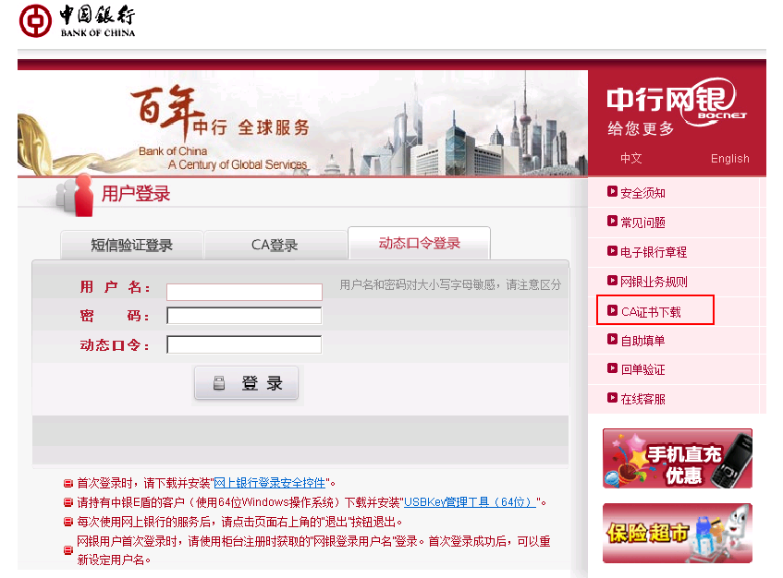
3、进入下面页面,输入USBKEY证书序号：
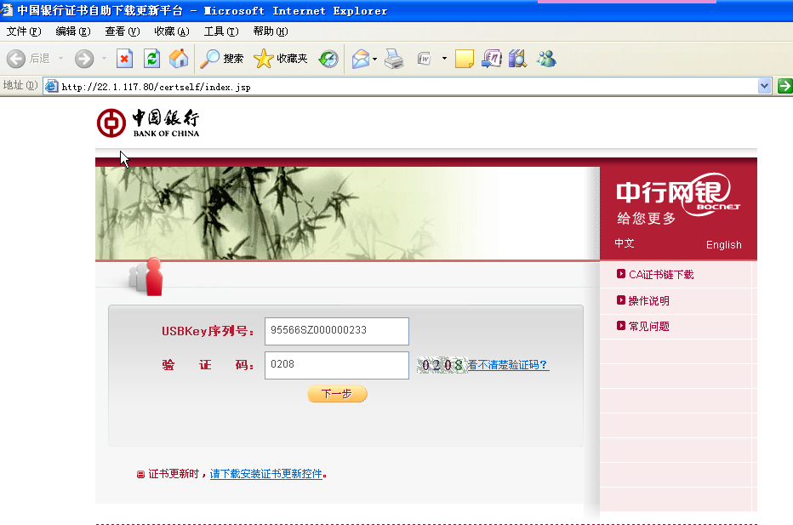
4、用户输入参考号以及授权码，参考号授权码是申请软证书时打印的密码点击证书下载。证书会自动下载至浏览器中。
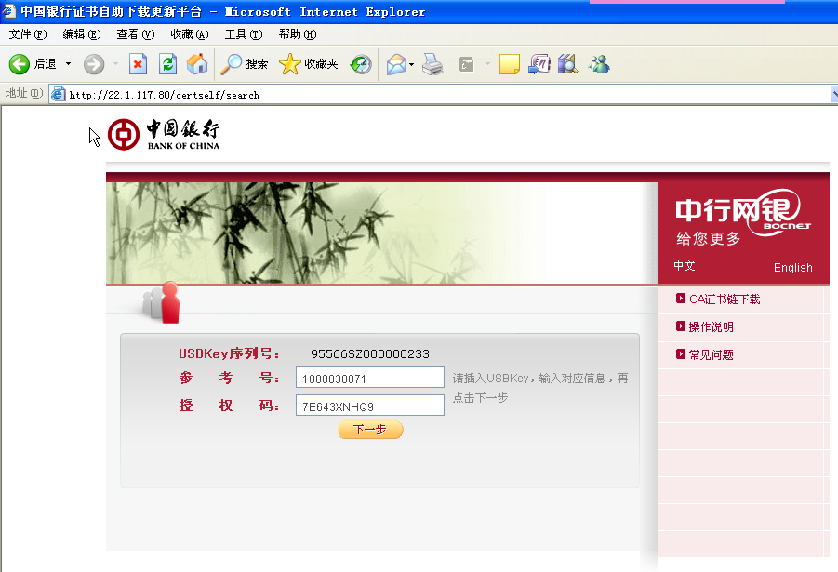

5、用户手动将相关证书从浏览器中导出，导出方法见附录I。
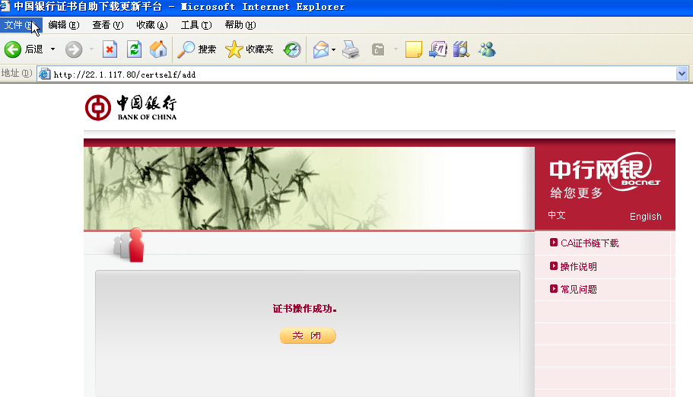
6．商户导出证书时需要设置密码（参考5.1节）。最后商户将获取中行证书和证书密码配制到自己的支付平台中，用于和中行通信时，对商户报文进行数字签名使用。

银行公钥证书
公钥证书的文件命名为xxx.cer，快捷支付使用P1模式进行签名，银行的公钥证书由分行直接下发商户。对于其他使用P7模式签名的业务，可以使用中行的二级根证进行验签，二级根证获取方式如下：
1、商户进入企业网银登入首页，点击CA证书下载
2、输入USBKEY序列号为“1111111111111111”
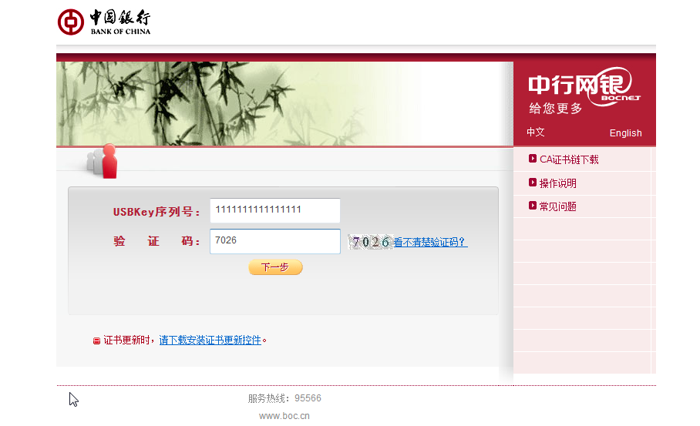
3、进入如下页面,选择下载根证书信息
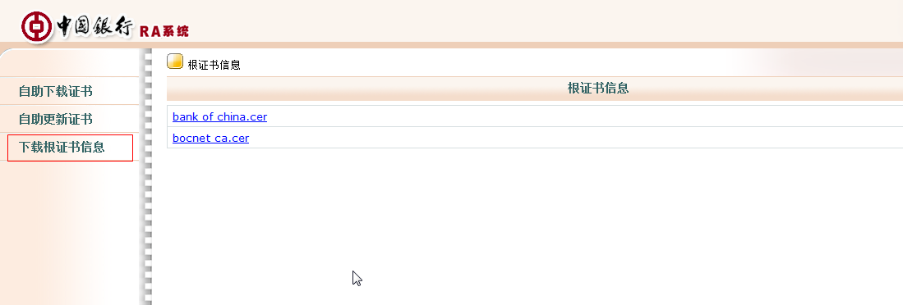

4、选择二级根证书bocnet ca.cer下载

业务参数
为了业务开展，商户需要从中行获取如下业务参数来进行系统开发和运行。
- 商户号
中行给商户分配的业务ID，是中行系统和商户系统交互时，区别不同商户的识别。
- IPPS互联网接入地址
不同的业务和环境测试地址不同，比如（具体地址根据当时环境进行沟通）
(B2C，B2B业务接入地址)
https://ebspay.boc.cn/PGWPortal/xxx.do
https:// dlsev.boc.cn/BocnetExpress/xxx.do（文件上传下载地址）
https://ep.ebspay.boc.cn/IPPSMerchant/xxx.do(快捷支付接入地址)

- IPPS专网接入地址
https://ip:port/PGWPortal/xxx.do
https:// ip:port/BocnetExpress/xxx.do（文件上传下载地址）
https:// ip:port/IPPSMerchant/xxx.do

Java开发参考示例
为了更好的指导商户开发，中行为商户提供的Java版的开发示例，请商户开发人员在进行业务开发时参考。
bocfront-mcp.zip（快捷支付业务开发示例）
- 注意：由于平台的不同，直接引用可能报错，开发示例仅供参考。

分行操作指引

商户信息维护
商户需要集成开发中行电子支付时，必须提交相关材料到业务主管部门，然后由业务主管部门审核后，指导商户完成商户信息维护工作，以便获得商号和数字证书。商户信息的维护流程按商户类型的不同而有所区别：

B2C商户
- 分行在卡系统维护B2C商户的基本信息和终端信息；
- 分行在柜台系统维护B2C商户基本信息（E20224，E20225）；
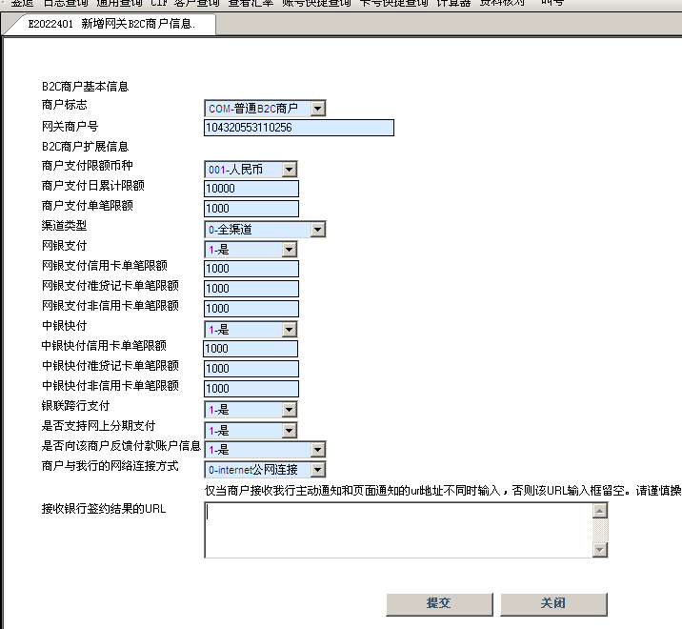
- 总行在BNMS系统复核开通商户服务；
- 分行在柜台系统维护商户证书信息；(E50020, E20243)
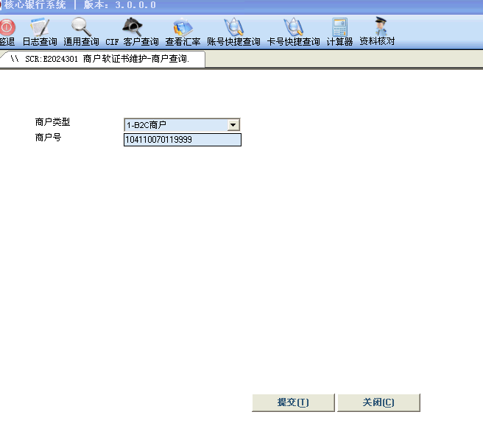
- 分行维护商户和企业网银关系。E20220
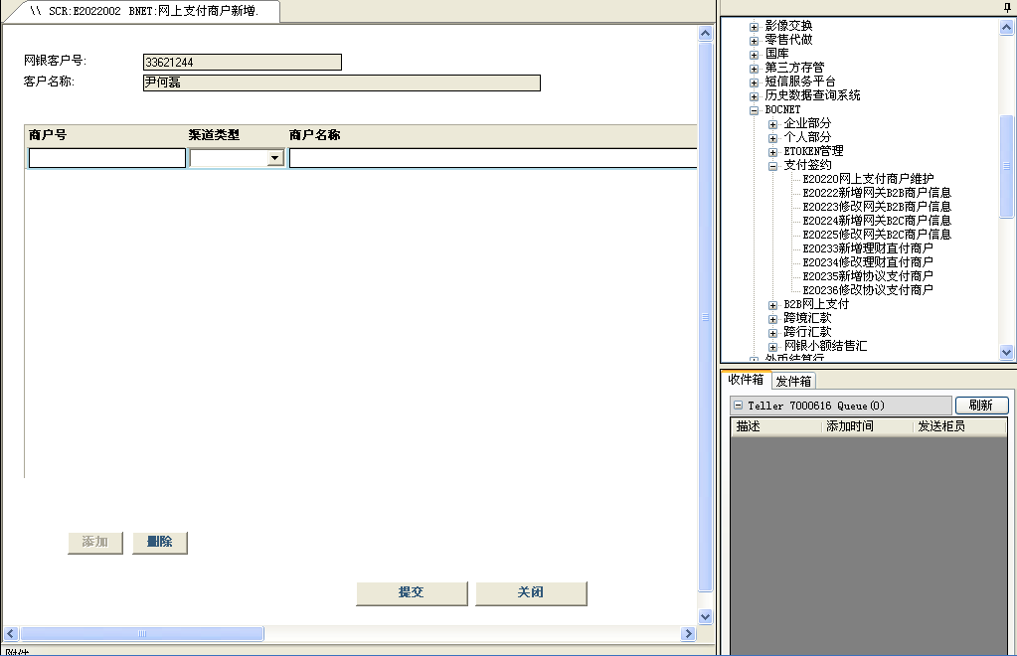

B2B商户
- 分行在总行中间业务平台（CIBP,CSPB）维护商户的基本信息和终端信息；
- 分行在柜台系统维护B2B商户基本信息；（E20222，E20223）
- 总行在BNMS系统复核开通商户服务；
- 分行在柜台系统维护商户证书信息；(E50020, E20243)
- 分行维护商户和企业网银关系。（E20220）

理财商户
- 分行在卡系统维护商户的基本信息和终端信息；
- 分行在柜台系统维护B2C商户基本信息；（E20233, E20234）
- 总行在BNMS系统复核开通商户服务；
- 分行在柜台系统维护商户证书信息；(E50020, E20243)
- 分行维护商户和企业网银关系。（E20220）

协议商户
- 分行在卡系统维护商户的基本信息和终端信息；
- 分行在柜台系统维护B2C商户基本信息；（E20235, E20236）
- 总行在BNMS系统复核开通商户服务；
- 分行在柜台系统维护商户证书信息；(E50020, E20243)
- 分行维护商户和企业网银关系。（E20220）

快捷支付商户
- 分行在BNMS系统维护快捷商户基本信息
- 总行在BNMS系统复核开通快捷支付商户服务
- 分行在柜台系统申请商户证书信息；(E50020)
- 分行在BNMS系统维护商户证书信息

商户证书颁发
商户上网点柜台申请证书，柜台会给客户提供USBKEY(证书)序列号、参考号以及授权码。BL交易码E50000。然后商户到中行网站下载（参见2.2.1节）。

商户测试验证
商户先在中行测试环境进行各类交易的验证测试。测试完成后向中行提交测试报告后方可进行投产。
请参见分行业务部门相关规定。

商户投产验证
请参见分行业务部门相关规定。

常见问题

附录I:从浏览器导出证书流程
安装到浏览器中的证书有两个，分别为签名用证书和加密用证书，需要将两个证书导出。如何查看证书的用途，可以参看附录2操作流程

导出.pfx格式私钥证书文件
1、打开浏览器
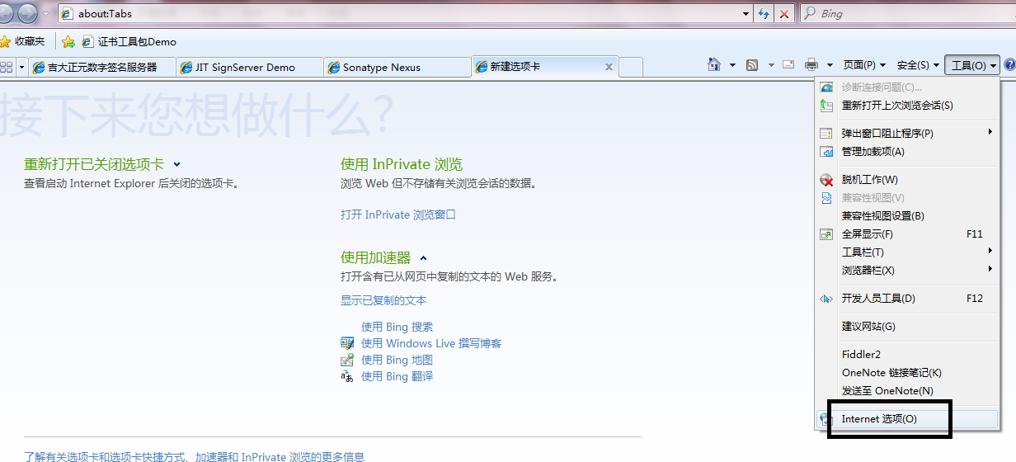
2、弹出Internet选项对话框，选择内容—证书，可在个人Tab页看见所下载CFCA证书。
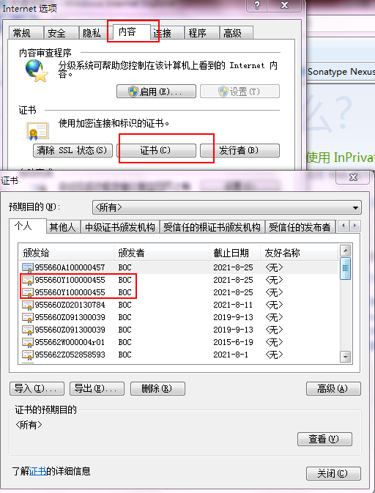
3、选中证书，点击导出，并点击下一步
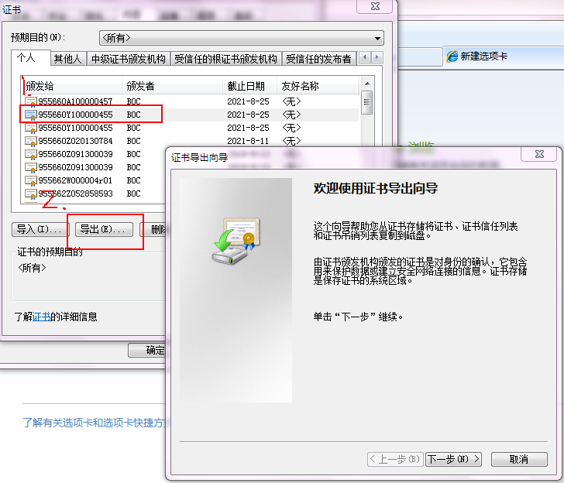
4、选择是，导出私钥，点击下一步
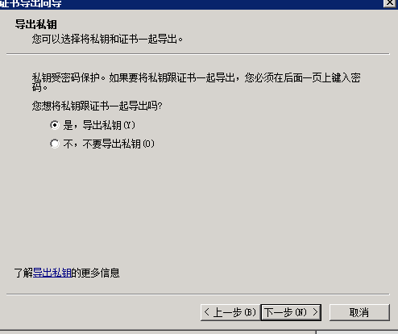
5、点击下一步
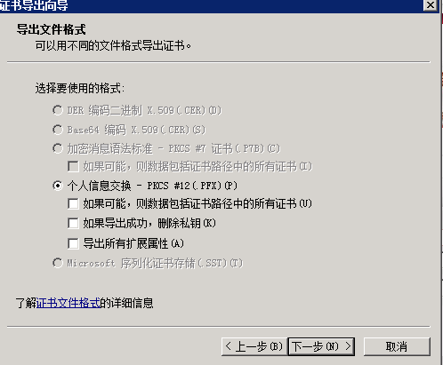
6、输入密码，点击下一步
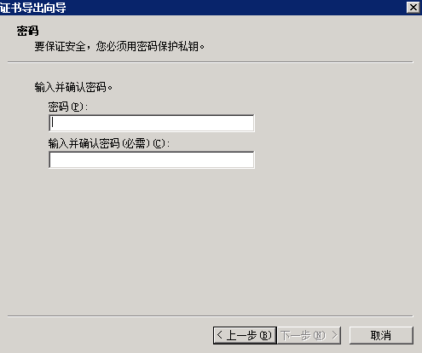
7、输入证书名，点击下一步
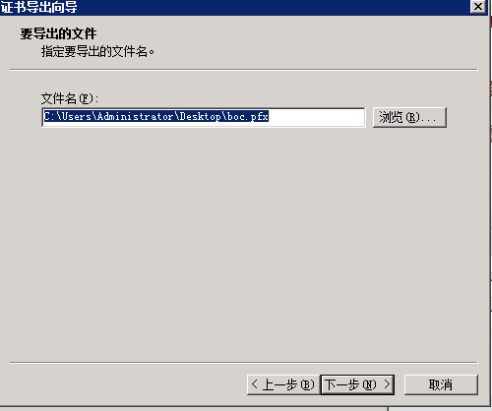
8、点击完成
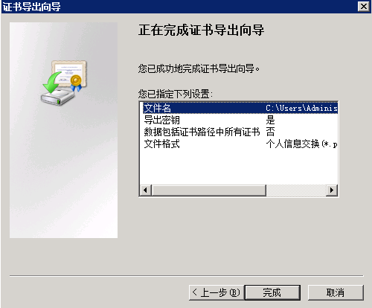

导出.cer格式公钥证书文件
1、打开浏览器
2、弹出Internet选项对话框，选择内容—证书，可在个人Tab页看见所下载CFCA证书。
3、选中证书，点击导出，并点击下一步
4、选择“不，不要导出私钥”，点击下一步
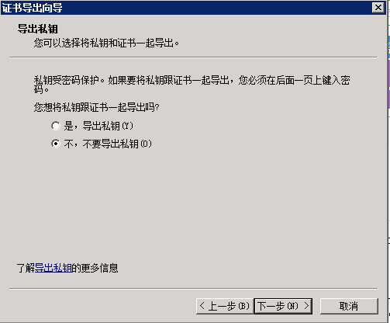
5、直接点击下一步
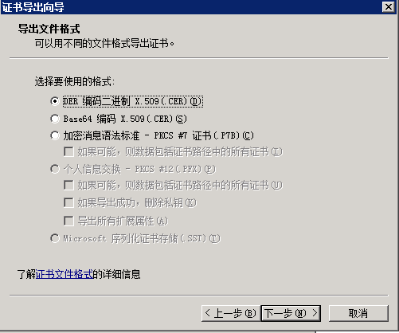
6、点击下一步
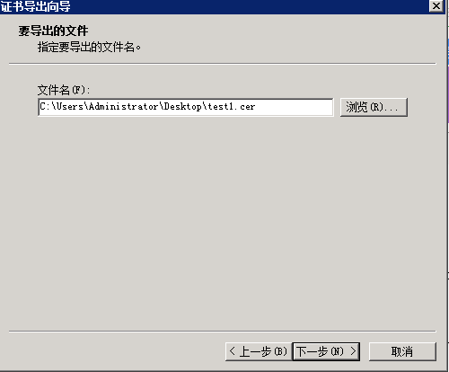
7、点击完成，完成.cer格式证书的导出
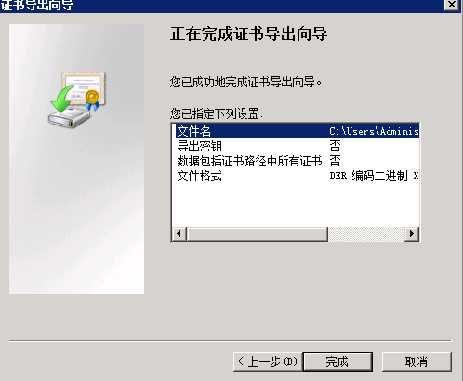

附录2查看证书类型用户操作流程
1、双击选中的证书，弹出下图对话框，详细信息中的密钥用法，标识了该张证书的用途，下图所示证书的用途为加解密用。
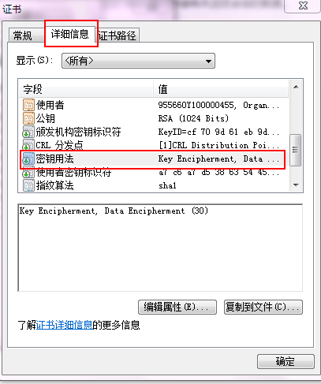
2、加解签用证书如下图所示：
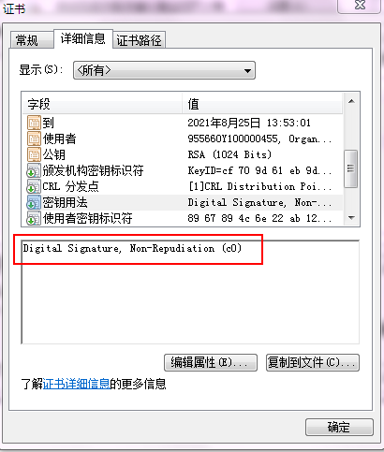

附录3:业务流程

上行交易
对于商户
1、商户使用第三方CA厂商CFCA颁发证书，这个需要走CFCA证书的绑定流程，商户拿到CFCA颁发的pfx文件格式的证书，同时商户需要拿到我方签名时使用的私钥对应的公钥证书。
2、商户使用该证书对交易数据组成标准格式，进行P1签名，获得签名结果

对于银行端
1、银行端收到商户P1签名格式的签名结果，并获取该商户的对应的公钥证书。
2、银行端将该商户发送上来的交易数据组成标准格式，将签名原文、证书、UID发给PCMS系统，进行验签。

下行交易
对于银行端：
1、银行端对要发送的原文组成标准格式，使用CFCA颁发的证书进行P1签名。并发送给客户。

对于商户端：
1、商户端收到银行端签名结果后，可调用我方提供的验签工具，或者自己实现验签工具，对我方签名进行验签。我方提供的验签工具的功能包括对证书有效性的验证(不包括CRL的验证)、证书链的验证、以及签名数据的验证。

